某大学需要将新生的相关信息放到数据库中集中管理

入学前对每名新生进行了体检，测量了身高体重，后续需要找出过胖或过瘦的学生进行健康指导，以确保体型达标

新生已分班并为每个班指定一名班主任

学生的信息包括：学号、姓名、性别、生日、身高、体重、高考分、班号

班级的信息包括：班号、班级名称、班主任姓名

学生的体重指数(BODY MASS INDEX)按照公式：体重kg/身高m^2计算

按照通用健康BMI数据进行统计

创建数据库demo



根据需求建立数据表

学生表 stu

学号、姓名、性别、生日、身高、体重、高考分、班号

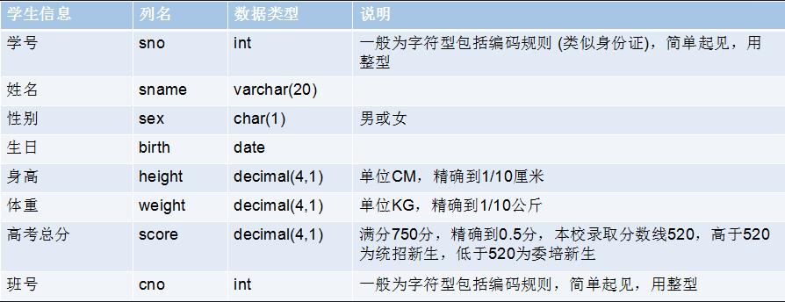



班级表 class

班号、班级名称、班主任姓名

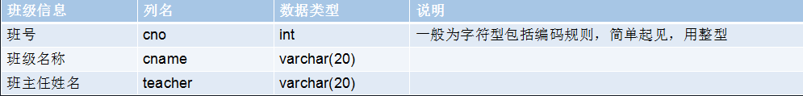

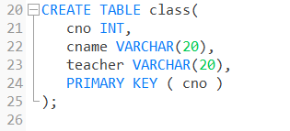

体重指标表 bmi

编号，体型描述，低值，高值，性别

